第8周 上机操作 多表关联查询（难点）

学习目标： 1.掌握一对一关联映射
2.掌握一对多关联映射
3.掌握多对多关联映射

准备工作:
- 请运行数据库工具(Navicat等),将原来的mybatis数据库删除，使用SQL文件将数据库mybatis.sql附加到电脑，并打开表查看一下它们的结构和数据。
- 请打开上周的项目，如果没有的话，请复制本周文件里的Week3Test1项目到D盘你的姓名文件夹，并用IDEA打开它，然后：
刷新下载pom.xml依赖，密码改为数据库的密码

上机操作一、使用IDEA连接数据库并自动生成实体类（一般称为pojo类或domain类或entity类）
同学们打开mybatis2数据库观察一下里面的表，发现里面有很多张表：
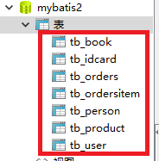
如果全部要自己生成实体类，将是一件辛苦的工作。（真正的项目甚至会有几十张表），我们可以通过IDEA自动添加POJO类，但首先要在IDEA中连上数据库。

请同学们打开”使用IDEA连接数据库并自动生成实体类.doc”文件。
根据里面的操作,自动生成MyBatis2的所有表的实体类 。也可以看老师的视频。
生成的类名如果不满意，可以在类上面右击->Refactor->Rename修改类名，如下图：
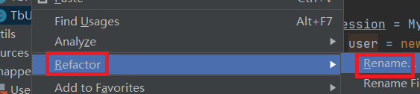

知识补充：
多表关联查询的SQL语句。在关系型数据库中，经常需要几张表关联进行查询。表与表之间存在着三种关联映射关系，分别为一对一关系、一对多关系和多对多关系。

下面我们分别对三种情况的关联查询进行学习：

准备工作：我们先温习SQL中的多表关联查询。
请将tb_person表和tb_idcard表关联起来，显示id,姓名，年龄，性别，身份证号。
分析：id,姓名，年龄，性别三个字段来源于tb_person表，身份证号来源于tb_idcard表。为了将它们显示出来，我们需要进行两张表的关联：
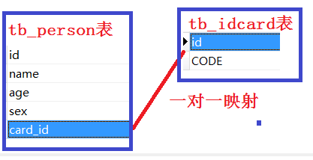
我们看到tb_person表的card_id和tb_idcard的id进行关联，将两张表可以关联在一起，SQL语句有两种写法：
方法一:
select * from tb_person p,tb_idcard i where p.card_id=i.id

方法二:
select * from tb_person p join tb_idcard i on p.card_id=i.id

说明：方法一用where对两张表进行了关联，方法二用join …on..关联，一般采用join关联会正式一些，将来还可以引入左关联和右关联。上面我们还给表取了别名（p,i）

上机操作二、一对一查询的mybatis实现。
现在我们用mybatis实现两张表的一对一关联查询.请看这样的需求：请给定的id（例如id=2）,查询出该id的人的id,姓名，年龄，性别，身份证号。

准备工作：先写出这个查询的SQL语句（见上面）。

步骤1. 在tbperon表中，添加一个字段card
public class Person {
private Integer id; // 主键id
private String name; // 姓名
private Integer age; // 年龄
private String sex; // 性别
private TbIdcard card; // 人员关联的证件
// 省略getter/setter方法
}
并给它生成getter,setter方法（重要）。

说明：这里是将TbIdCard类当做person的一个字段，以实现将TbIdCard关联到person表中。这里我们通常把Person称为主表，IDcard称为从表。

步骤2.在mapper文件夹中添加一个映射文件PersonMapper.xml （可以把UserMapper.xml复制过去修改）

步骤3. 打开配置文件application.properties, 添加上关于mybatis的一些配置：
#自动映射查询(多表关联不用写全字段)
mybatis.configuration.auto-mapping-behavior=full
#使全局的映射器启用或禁用缓存。
mybatis.configuration.cache-enabled=true
#控制台输出SQL语句
mybatis.configuration.log-impl=org.apache.ibatis.logging.stdout.StdOutImpl

说明：第一行表示后面的resultMap使用自动映射，即不需要列出所有字段名，后面我们会说明。第二行表示使用Mybabis的缓存，可以提高多表关联查询的效率。

步骤4.给PersonMapper.xml写上查询，实现多表关联（重点）
<?xml version="1.0" encoding="UTF-8"?>
<!DOCTYPE mapper
PUBLIC "-//mybatis.org//DTD mapper 3.0//EN"
"http://mybatis.org/dtd/mybatis-3-mapper.dtd">

<mapper namespace="com.my.dao.PersonMapper">

<select id="findPersonById" parameterType="int" resultMap="IdCardWithPerson">
select * from tb_person p,tb_idcard i where p.card_id=i.id
and p.id=#{id}
</select>
<resultMap id="IdCardWithPerson" type="TbPerson">
<id property="id" column="id" />
<result property="name" column="name" />
<result property="age" column="age" />
<result property="sex" column="sex" />
<association property="card" javaType="TbIdcard">
<id property="id" column="card_id" />
<result property="code" column="code" />
</association>
</resultMap>
</mapper>

说明：
resultMap是Mybatis最强大的元素，它可以将查询到的复杂数据（比如查询到几个表中数据）映射到一个结果集当中。
resultMap包含的元素：
<!--column不做限制，可以为任意表的字段，而property须为type 定义的pojo属性-->
<resultMap id="唯一的标识" type="映射的pojo对象（主表对应的pojo类）">
<id column="表的主键字段，或者可以为查询语句中的别名字段" jdbcType="字段类型" property="映射pojo对象的主键属性" />
<result column="表的一个字段（可以为任意表的一个字段）" jdbcType="字段类型" property="映射到pojo对象的一个属性（须为type定义的pojo对象中的一个属性）"/>
<association property="pojo的一个对象属性" javaType="pojo关联的pojo对象(从表对应的pojo类)">
<id column="关联pojo对象对应表的主键字段" jdbcType="字段类型" property="关联pojo对象的主席属性"/>
<result column="任意表的字段" jdbcType="字段类型" property="关联pojo对象的属性"/>
</association>
<!-- 集合中的property须为oftype定义的pojo对象的属性-->
<collection property="pojo的集合属性" ofType="集合中的pojo对象">
<id column="集合中pojo对象对应的表的主键字段" jdbcType="字段类型" property="集合中pojo对象的主键属性" />
<result column="可以为任意表的字段" jdbcType="字段类型" property="集合中的pojo对象的属性" />
</collection>
</resultMap>
如果collection标签是使用嵌套查询，格式如下：
解析：
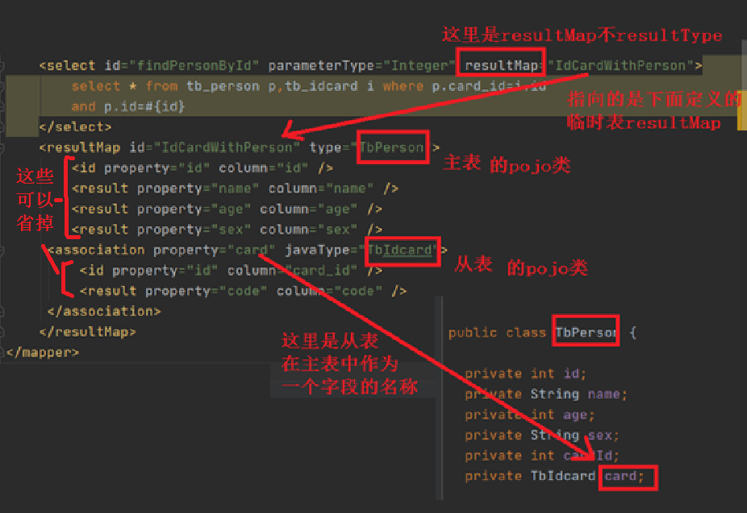

步骤4. 在dao包中添加一个接口PersonMapper,
并在里面写上PersonMapper.xml中的id对应的方法：
public List<TbPerson> findPersonById(int id);

步骤5.创建测试类 PersonTest（可以复制一个测试类过来改名）,在里面添加代码，调用上面的查询，并传递一个id，显示结果，代码如下：
class PersonTests {
@Autowired
PersonMapper personMapper;

@Test
public void getId() {

//传入参数查询，返回结果
List<TbPerson> personList =personMapper.findPersonById(1);
//输出结果
for(TbPerson person: personList){
System.out.println("ID: " + person.getId() + " 姓名: " + person.getName()+" 年龄:"+person.getAge()+" 性别:"+person.getSex()+" 身份证:"+person.getCard().getCode());
}

}
}
运行测试类查看结果。
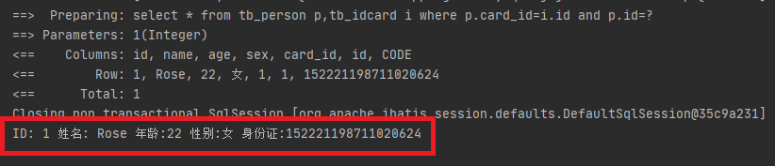
步骤6.简写部分代码：
重新打开PersonMapper.xml,由于我们在mybatis-config.xml中使用了自动映射（参看前面步骤3第(2)步，因此在PersonMapper.xml中以下的字段我们可以省略：
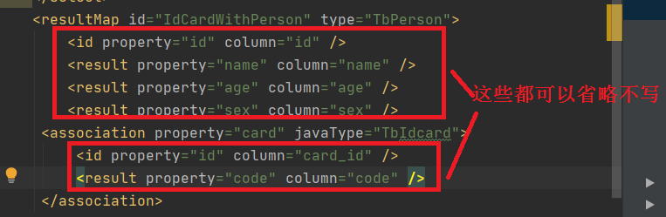
但是建议主表的id那一行留着。

说明：简单地说：一对一的关联查询，需要做以下几件事：
- 先写好多表关联的SQL语句，分清主表和从表。
- 在主表的POJO类中，把从表的POJO类当成主表的一个字段，并添加getter,setter方法
- 在映射文件中，写好ResultMap，指定主表，从表，和association(注意一对一用的是association,一对多用的是collection)
在select语句中用resultMap指向前面设置好的ResultMap
- 调用select的id,传递参数。

上机作业1、一对一多表关联：请关联用户表users和密码表tb_password,给定一个用户的姓名，请查询出他的id,姓名，年龄，密码，角色（管理员还是普通用户）

上机操作三、一对多，多表关联查询
多表关联第二种情况是一对多查询，请看用户表和订单表的对应关系：
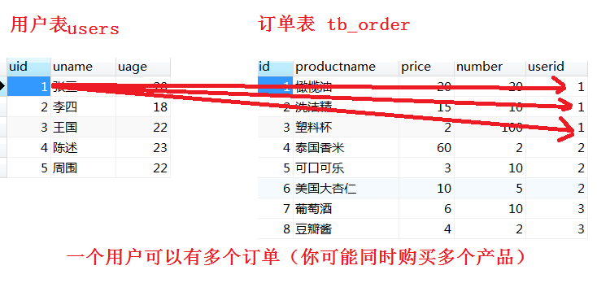
从上图看出，用户表和订单表是一个一对多的关系，一个用户uid可以对应多个订单表中的记录。也就是一个用户可能发现多个订单，购买多个产品。

功能需求：输入一个用户id,请查询显示出用户姓名，年龄，以及他购买的产品名称，价格，数量.

准备工作：先写出这个查询的SQL语句（请在数据库软件上先运行）
select * from users u join tb_order o on u.uid=o.userid where uid=2

我们确定users是主表，tb_order是从表。

步骤1、分别生成用户表和订单表的pojo类，（已经生成的可以跳过这一步）
在用户表User类中，添加TbOrder的List型字段：
public class User {

private int uid;
private String uname;
private int uage;
private List<TbOrder> orderList;

注意import class的时候选java.util那个。并生成getter,setter方法。
请注意这里和一对一不同的地方，这里定义的是一个List型的字段，想想为什么。

步骤2、打开UserMapper.xml映射文件。添加一个查询：
<select id="findUserWithOrder" resultMap="UserWithOrder" parameterType="int">
select * from users u join tb_order o on u.uid=o.userid where uid=#{uid}
</select>
<resultMap id="UserWithOrder" type="User">
<id property="uid" column="uid"/>
<collection property="orderList" ofType="TbOrder">
</collection>
</resultMap>

注意：<id property="uid" column="uid"/>这一行不要省，不然会被认为是三条记录，而不是一条记录实体，会出现错误Expected one result (or null) to be returned by selectOne()，but found 3.
Collection中是ofType，不是javaType,指的是List<TbOrder>里面的TbOrder的类型。

步骤4.在接口dao/UserMapper中添加上面的id对应的方法：
public User findUserWithOrder(int uid);

步骤5. 在测试类UserTests
添加代码调用上面的方法，并传值：
@Test
public void getOrdersList() {
//传入参数查询，返回结果
User user =userMapper.findUserWithOrder(2);
//输出结果
if(user!=null){
if(user.getOrderList().size() > 0){
for(TbOrder orders: user.getOrderList()){
System.out.println("姓名 " +user.getUname()+ ", 年龄: " +user.getUage()
+ ", 产品名称: " + orders.getProductname() + ", 价格: " + orders.getPrice()
+ ", 数量: " + orders.getNumber());
}
}else{
System.out.println("该用户下无订单！");
}
}else{
System.out.println("查无此用户！");
}

}

说明：上面的结果表面上查出三条记录，实际上是一个User实体，里面的orderList有三个值。
运行查看结果：
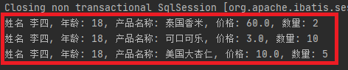
一对多的查询步骤和一对一基本一致，但是注意两个不同的地方：
- association和collection的区别
- javaType和ofType的区别
- 主角POJO类中,从表字段是List型.

另外还要注意你查出的结果是一条记录还是多条记录，以决定你是否使用List来读取值。

另外还有多对多的映射，在这里我们暂时不做要求，同学们有兴趣可以阅读课本4.4进行学习。

上机作业2.一对多的多表关联练习：
请关联学生表t_student和成绩表tb_score,查询出给定学生表的sid的学生的姓名，年龄，课程名称，成绩。

